„Głównym celem musi pozostać ochrona każdego nienarodzonego dziecka oraz skuteczne i konktretne wsparcie każdej kobiety, aby mogła ona przyjąć życie,,
Leon XIV
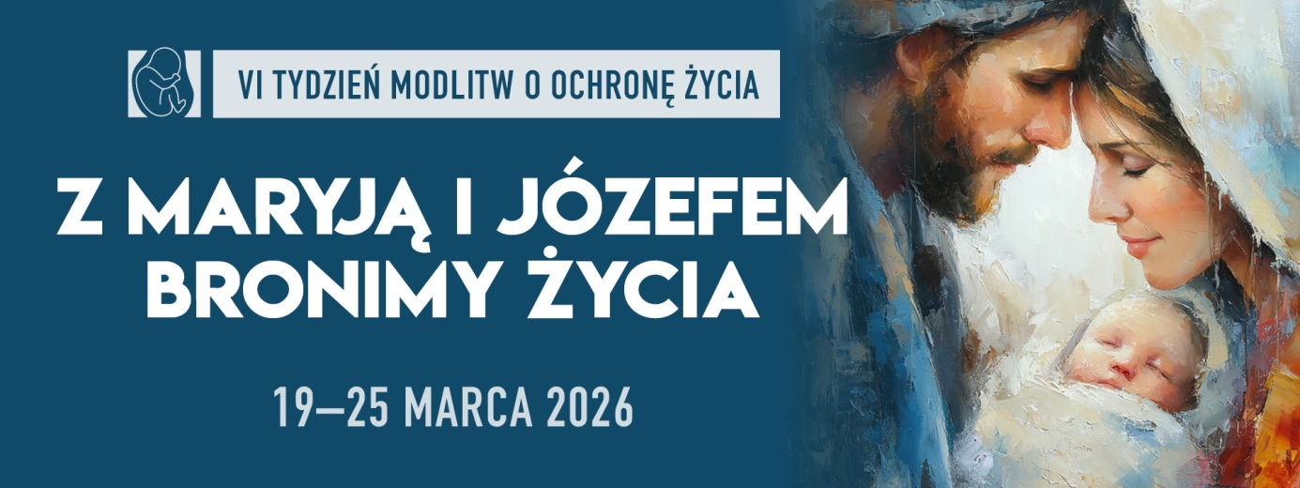
KOCHANI MAŁŻONKOWIE DK !
Podejmując refleksję nad przytoczonymi pierwszymi słowami Ojca Świętego Leona XIV mamy rozumieć, że ochrona życia każdego nienarodzonego dziecka to główny cel jaki powinien nam ludziom wierzącym przyświecać w codziennym życiu. Mamy tu na myśli przede wszystkim najpierw modlitwę osobistą, wspólnotową, a potem niejako rodzące się z niej owoce przejawiające się w: inicjatywach, czynach i dziełach, szeroko rozumianego wsparcia dla każdej potrzebującej kobiety aby mogła swoje dziecko przyjąć, donosić i wychować.
Kochani trwamy w przeżywaniu Wielkiego Postu, ktory oprócz wielu wyrzeczeń , postanowień, uczestnictwie w nabożeństwach oraz rekolekcjach wzywa nas do pilnej modlitwy jak bardzo potrzebnej
w obecnej sytuacji w intencji życia, jego szczególnej troski , ochrony
i obrony. To nie jest zadanie tylko dla diakonii życia, dla grup pro-live, dla tych, którzy ustawicznie podejmują modlitwę duchowej Adopcji Dziecka Poczętego. To jest zadanie obowiązkowe dla nas wszystkich !

Dzisiaj stojąc na progu kolejnej już VI ogólnopolskiej kampanii TYDZIEŃ MODLITW O OCHRONĘ ŻYCIA, która będzie miał miejsce w dn.19-25 marca br., a którego inicjatorem jest Polskie Stowarzyszenie Obrońców Życia Człowieka, z siedzibą w Krakowie.
Pragniemy gorąco i ochoczo wszystkich Was zachęcić abyśmy włączyli się w kampanię ochrony życia. W tym roku będziemy bronić życia z Maryją
i Józefem. Uważamy, że nie ma lepszych patronów dla tej kampanii niż Święta Rodzina, tym bardziej, że ostatni dzień jej trwania przypada na Dzień Zwiastowania Najświętszej Maryi Pannie-Dzień Świętości Życia i jest jakby zwieńczeniem dzieła nieustannych modlitw wielu ludzi nie tylko w Polsce, ale i na świecie w obronie życia. Tym zwieńczeniem dzieła jest podpisanie Duchowej Adopcji Dziecka Poczętego i 9 miesięczna modlitwa za zagrożone dziecko w łonie matki specjalną modlitwą i dziesiątkiem różańca oraz dodatkowymi dziełami, które w tym roku Kochani małżonkowie choćby w okresie przedświątecznym dodatkowo się podjęliście .
Wszystkim tym , którzy włączyli się w akcję ,,Paczuszka dla maluszka,, oraz inne akcje wpłacając pieniądze na konto Fundacji Małych Stópek lub zaangażowali się materialnie zbierając potrzebne artykuły dla najmłodszych podopiecznych Fundacji Małych Stópek gorąco z całego serca dziękujemy. Przede wszystkim chcemy szczególnie podziękować rejonowi ostrowskiemu oraz kręgowi Świętego Rafała Archanioła z rejonu wyszkowskiego za szczególne zaangażowanie w tym dziele.
Kochani Przed nami jeszcze kolejne dni lutego i miesiąc marzec.
Dlatego gorąco prosimy Was jak co roku o:
-włączenie się w Ogólnopolską Kampanię Tydzień Modlitw o Ochronę Życia w dn.19-25 marca
-przygotowanie w dn.25 marca w swoich parafiach Dnia Świętości Życia (uroczysta Eucharystia , nabożeństwo Duchowej Adopcji Dziecka Poczętego z możliwością jej podpisania , można dołączyć na koniec świadectwo).
-przygotowanie i poprowadzenie Drogi Krzyżowej w intencji życia
i rodziny.
Życzymy Kochani aby ten czas , który przed nami nie tylko był przeżyty ze względu wyłącznie na nasze potrzeby i oczekiwania choćby najlepsze
i głęboko duchowe , ale otwórzmy szeroko oczy i serca i zobaczmy wokół siebie potrzeby innych tych najmniejszych, którzy w swoich sprawach,
a szczególnie w obronie i ratowaniu swojego życia nic nie mogą powiedzieć, a tym bardziej zaprotestować.

Kochani pozostajemy z Wami na wspólnej modlitwie i w łączności
w głębokim duchowym oczekiwaniu na przeżywanie tych ważnych wydarzeń w czasie Wielkiego Postu, które są przed nami.
Pozdrawiamy w Chrystusie Panu !
Alicja i Sylwester Śniadałowie
Diecezjalna Diakonia Życia
Ps. Mareriały pro-life/ gazetki ,ulotki ,druczki Duchowej Adopcji Dziecka poczętego wkrótce przekażemy odpowiedzialnym w rejonach.
Poniżej zamieszczamy potrzebne załączniki o których wspominaliśmy wyżej .
https://pro-life.pl/vi-tydzien-modlitw-o-ochrone-zycia-2026/
https://dk.czir.org/wp-content/uploads/2025/03/droga-krzyzowa-za-zyciem-po-stronie-1.pdf

